Avohoitotalon röntgen 02.10.2018

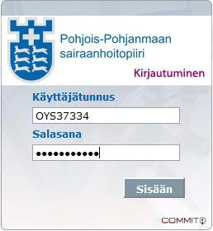OHJEET RINTASYÖPÄSEULONNAN SÄHKÖISEEN AJANVAIHTO- /PERUMISPALVELUUN.

Kirjoittakaa kutsukirjeessä tullut henkilökohtainen käyttäjätunnuksenne Käyttäjätunnus - kenttään. Säilyttäkää käyttäjätunnuksenne huolellisesti mahdollista myöhempää käyttöä varten.

Kirjoittakaa Salasana - kenttään täydellinen henkilötunnuksenne välimerkkeineen
(esim. 111212-1234)

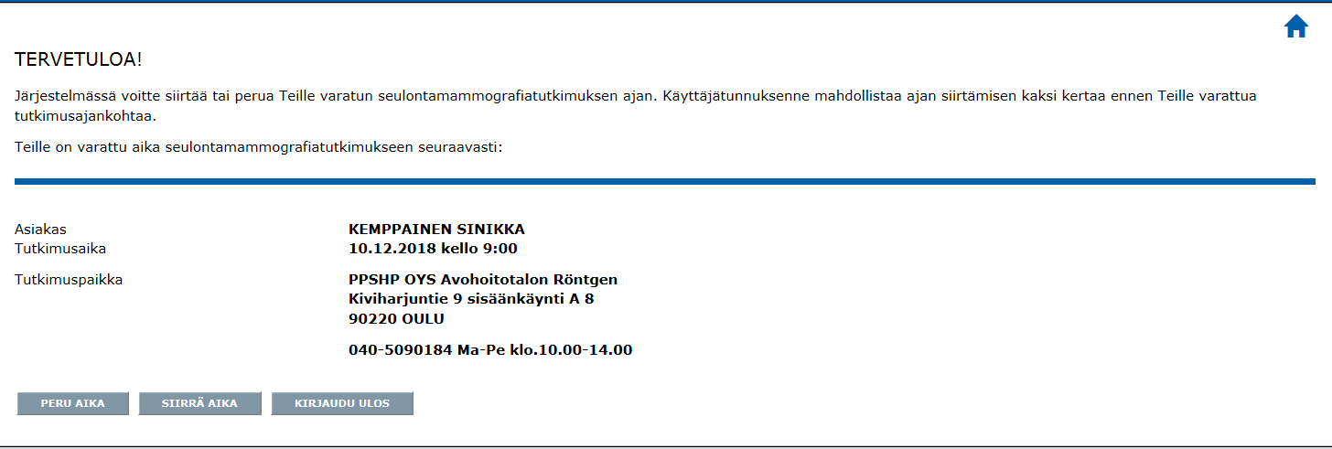Klikatkaa sisään-painiketta

Tältä näytöltä näette ajanvarauksenne tiedot ja voitte tarvittaessa joko perua tai siirtää aikaanne.

Avohoitotalon röntgen 02.10.2018

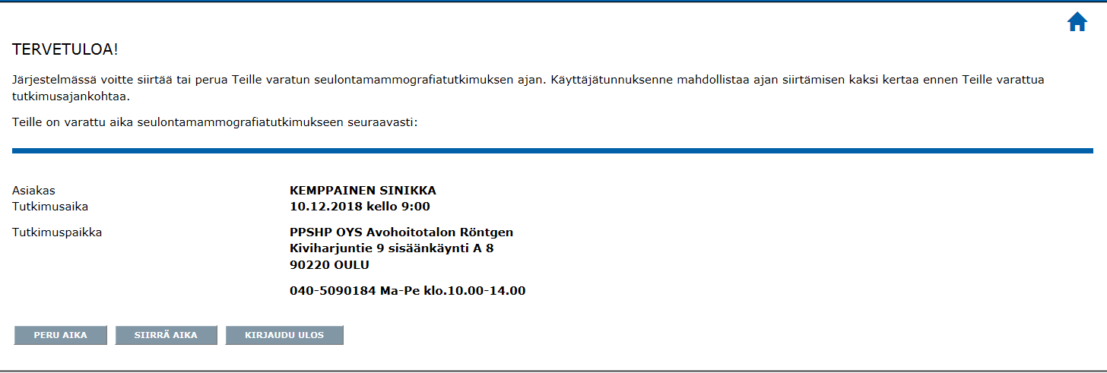AJANSIIRTO

Ajan siirtäminen tapahtuu sisään kirjautumisen jälkeiseltä aloitus – näytöltä.
Klikatkaa Siirrä aika – painiketta.

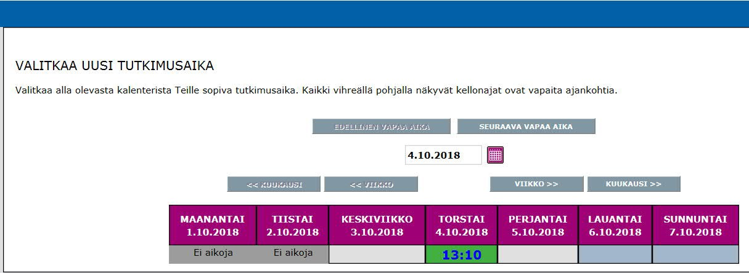.

Kun olette valinneet siirrä aika, ohjelma näyttää ensimmäiset löytämänsä vapaat ajat kalenterista. Voitte siirtyä viikko>> ja kuukausi>> - painikkeilla ajanjaksoa eteenpäin tai klikata suoraan seuraava vapaa aika – painiketta, jolloin ohjelma näyttää kalenterinäkymän seuraavista vapaista ajoista. HUOM!
Vapaat ajat näkyvät vihreällä pohjalla jossa on kellonaika

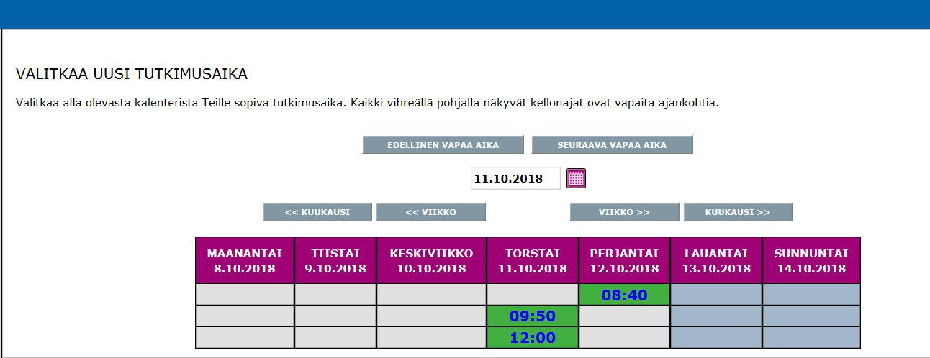Avohoitotalon röntgen 02.10.2018

Klikatkaa sitä vapaana näkyvää kellonaikaa, johon haluatte siirtää aikanne.
Vapaat ajat näkyvät vihreällä
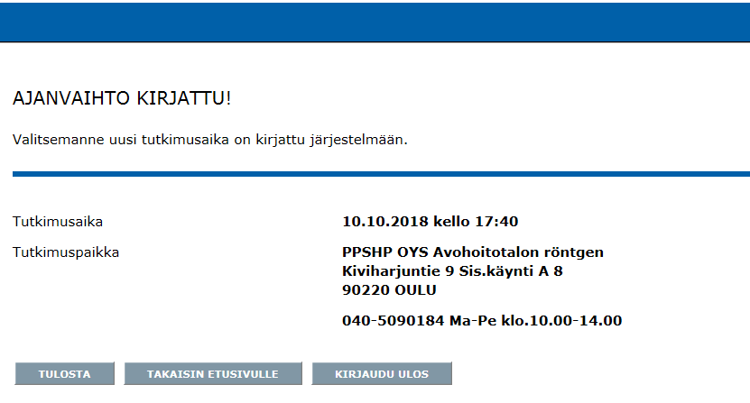pohjalla jossa on kellonaika

Tässä näkymässä näette uuden, vaihdetun tutkimusajankohtanne.

Palvelun käyttö lopetetaan
Kirjaudu ulos - painikkeesta

Voitte halutessanne tulostaa muistilapun ajanvarauksestanne Tulosta - painikkeella

Avohoitotalon röntgen 02.10.2018

AJAN PERUMINEN

Ajan peruminen tapahtuu sisään kirjautumisen jälkeiseltä aloitus – näytöltä.
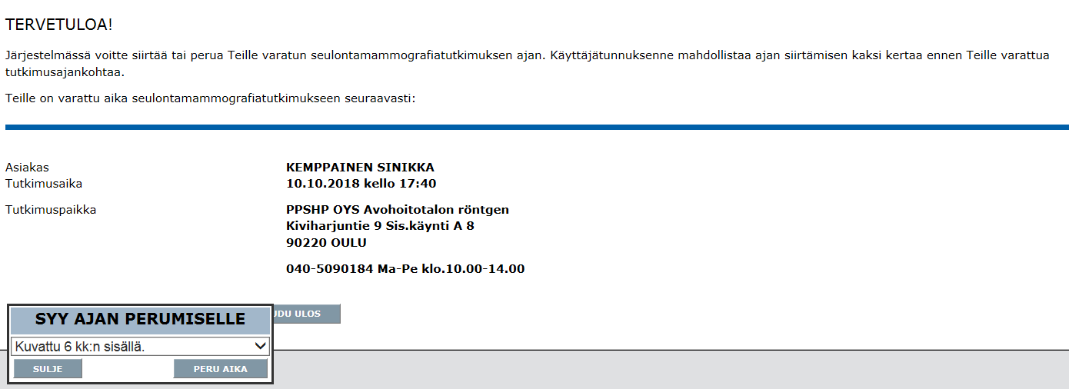Klikatkaa Peru aika – painiketta.

Valitkaa valikosta perumisen syy Klikatkaa Peru aika, mikäli haluatte varmasti perua ajan.

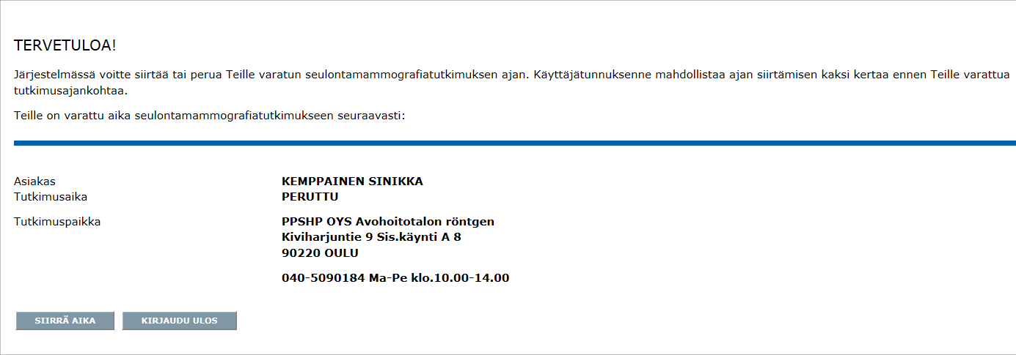Avohoitotalon röntgen 02.10.2018

Tutkimusajankohdan tilalle päivittyy

PERUTTU
Voitte varata ajan uudestaan myöhemmin
ajanvaihtopalvelun kautta kirjautumalla palveluun ja käyttämällä Siirrä aika - toimintoa

